Semana 17 JARDIN LENGUAJE

Completar las palabras de acuerdo a la imagen.

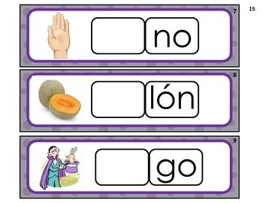

Recortar y pegar de acuerdo a la imagen los sonidos correspondientes.

